《长度单位》同步试题

一、填空。
1．我们学过的长度单位有（ ）和（ ），1米=（ ）厘米。
考查目的：认识常用的长度单位“米”和“厘米”，掌握米和厘米之间的关系。
答案：米 厘米 100
解析：通过观察米尺，让学生明确米和厘米之间的进率，化抽象为具体，便于学生更好的理解。
2．
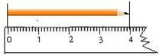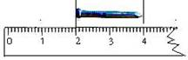
铅笔长（ ）厘米 图钉长（ ）厘米
考查目的：掌握用尺子正确的测量物体。
答案： 4 2
解析：图1是基础题，左端对准0刻度，只要看右端对准数字几就是几厘米；图2是左端不是对准0刻度的情形，此时物体长度计算方法是用右端对准的数字减左端对准的数字。
3．在（ ）里填上合适的长度单位。

钢笔长15（ ） 长颈鹿高4（ ） 小华身高120（ ）
考查目的：考查学生长度单位正确使用的情况。
答案：厘米 米 厘米
解析：学生综合运用实际经验、估测方法、长度表象加以判断。钢笔是较短的物体，用厘米作单位，长颈鹿比较高大，应用米作单位，身高1米多，应是120厘米。
4．在里填上“> ”“< ”或“ = ”。
5 m 5 cm 99厘米1米 2米 200厘米
42 cm 24 cm 70厘米 7米 1米30厘米135厘米
考查目的：运用米和厘米的关系，比较两个长度的大小。
答案：> < = > < <
解析：比较大小分两种情况：第二横排第一题是单位相同的两个量，直接根据数据的大小进行比较；其余五题长度单位不统一，比较时要先统一长度单位，再比较两个量的大小。
5．估一估，（ ）本数学书的长大约是1米。
考查目的：巩固米和厘米的关系以及1米的长度表象，培养估测意识。
答案：4
解析：此题为综合题，学生解答较难，教师要指导学生先量出数学书的长，应是26厘米，将其估成25厘米，再进行推算，25+25+25+25=100(厘米)，100厘米=1米。
二、选择。
1．( )的长度大约是1厘米。
A．数学书 B．图钉 C．小刀
考查目的：巩固1厘米的长度表象。
答案：B
解析：可以借助实物，通过比画、比较帮助学生建立1厘米的长度表象。
2．一拃长大约是（ ）。
A．1米 B．1厘米 C．12厘米
考查目的：了解一拃的实际长度。
答案：C
解析：学生先要明确“一拃”指什么，再通过测量自己一拃的长，确定正确答案是12厘米，既巩固测量的方法，又为今后估测提供便捷的标准。
3．下面图中（ ）是线段。
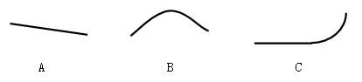
考查目的：认识线段是“直的”这一特点。
答案：A
解析：图A是直的，所以是线段；图B是弯曲的，图C部分是弯曲的，所以它们都不是线段。通过线段与曲线的对比，帮助学生认识线段是“直的”特点。
4．60厘米+40厘米=（ ）米
A．1 B．10 C．100
考查目的：运用米和厘米的关系，进行简单的加法计算。
答案：A
解析：单位相同，可直接相加，注意结果的单位不同，最后要把厘米化成米。
5．如图，
共有（ ）条线段。
A．3 B．5 C．6
考查目的：考查学生能否将认识线段这一知识进行拓展，发展学生的思维。
答案：C
解析：此题为拓展题，根据线段特点解决问题，教师要指导学生有序寻找。
三、解答。
1．量一量。
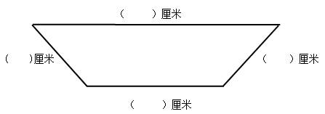
考查目的：考查学生使用刻度尺测量线段长度的情况，培养学生动手操作的能力。
答案：略
解析：学生要明确四边形有四条边，要量出四条线段的长度。测量时注意尺子0刻度线要对准线段的左端，尺子要和线段重合。
2．画一画。
（1）画一条比6厘米长2厘米的线段。（2）画一条比6厘米短2厘米的线段。
考查目的：考查学生画线段的技能，同时巩固对加、减法意义的理解。
答案：（1）6+2=8（厘米），画8厘米的线段；（2）6-2=4（厘米），画4厘米的线段。
解析：学生先根据题意，列式计算出要画的线段长度。画线段时，先从尺子的0刻度画起，画到指定的线段长度的刻度为止。
3．小明家、小红家分别住在学校的两侧（如下图），小明家距离学校40米，小红家距离学校50米。
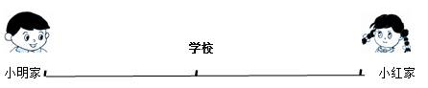
（1）小明家到小红家有多少米？
（2）每天上学，谁走的路多，多走多少米？
考查目的：在解决问题中建立空间观念，同时复习整十数加减整十数的计算。
答案：（1）40+50=90（米） （2）50>40，50-40=10（米），答：小红走的路多，多10米。
解析：此题密切联系生活实际，可以结合图示或先让3个学生进行演示等帮助学生理解题意，第一问是求两家与学校距离的和，第二问是求两家与学校距离的差。
4．妈妈买了1米布，给小兰做裙子用去30厘米，还剩多少厘米布？
考查目的：培养学生运用所学知识解决实际问题能力。
答案：1米=100厘米，100-30=70（厘米），答：还剩70厘米。
解析：注意引导学生在解决实际问题中，要看清单位，如单位不统一时，要先统一单位，再计算。解答思路即用买来的布减去做裙子用去的就等于剩下的布。
5．把两根长都是8厘米的铁条焊接为一根长的铁条，焊接头（如图）是3厘米，焊接后的铁条长多少厘米？

考查目的：培养学生从不同角度思考问题、解决问题的能力。
答案：方法一：8－3=5（厘米），5＋8=13（厘米）。方法二：8＋8=16（厘米），16－3=13（厘米）。 答：焊接后的铁条长13厘米。
解析：先让学生借助直观图在讨论中理解题意，然后解答，注意体现解题策略的多样性。方法一：先求出上面一根去掉焊接部分后的长度，再加上下面一根铁条的长度，方法二：先求出两根铁条的总长度，再减去焊接部分的长度。

